
Republika e Kosovës Komuna e Malishevës

Nr- 240. 1.11.2023 Zyra për Informim kk.rks-gov.net/malisheve

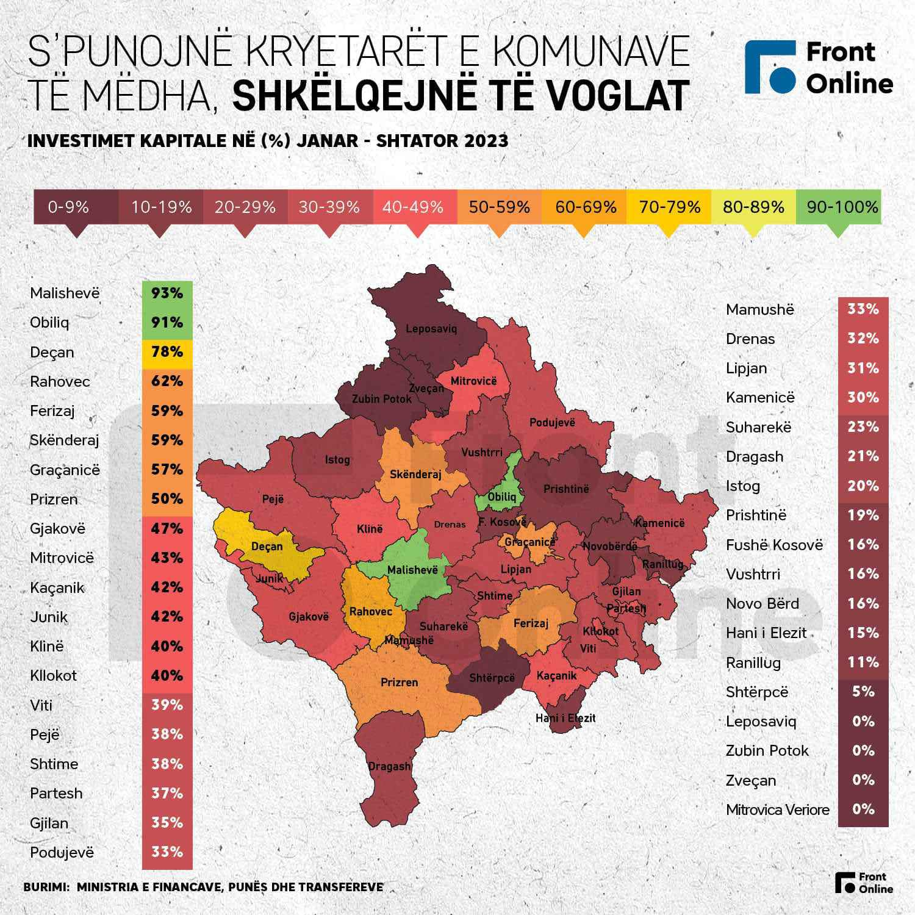

Malisheva, komuna më e mirë në Kosovë, 7 nëntor 2023

Përmbajtja

Nr- 240. 2.11.2023 Zyra për Informim kk.rks-gov.net/malisheve

Komuna e Malishevës është e shqetësuar për arrestimin e ish kryetarit të komunës Isni Kilaj.............1

Kastrati: Duhet të punojmë shumë dhe së bashku për parandalimin e dukurive negative dhe për një të ardhme të sigurt......................................................................................................................2

Malisheva, komuna më e mirë në Kosovë..................................................................................3

Komitetit për Komunitete mbajti mbledhjen e -XI- (njëmbëdhjetë) të rregullt për vitin 2023................................................................................................................................................4

Luan Rudaj mbrojti titullin e kampionit botëror në Muay Thai......................................................5

Krasniqi: Nëntorët e Vendimeve historike për Kombin shqiptar...................................................6

Ndërohet heroi kombit Ibrahim Mazreku në 54 vjetorin e lindjes...................................................7

Përurohet vepra 'Vëzhgime Gjuhësore'............................................................................................8

Bulevardi “Ibrahim Mazreku” nga sot u bë edhe më i bukur..........................................................9

Lulzim Logu dhe Nedjeljko Spilek, fitues të garës ndërkombëtare të poezisë në Malishevë.....................................................................................................................................10
Komuna e Malishevës nderon dëshmorët dhe mbajti mbledhje solemne për shënimin e 28 Nëntorit.........................................................................................................................................11

Urimi i kryetarit Kastrati për festat e nëntorit drejtuar qytetarëve të Komunës së Malishevës.....12

Tirana e Malisheva dhe mbarë kombi shqiptar feston sëbashku festat e Nëntorëve.....................13

Kuvendi i Komunës së Malishevës miratoi Rregulloren për Taksa, Ngarkesa dhe Gjoba komunale për vitin 2024................................................................................................................14

Republika e Kosovës Komuna e Malishevës

Nr- 240. 1.11.2023 Zyra për Informim kk.rks-gov.net/malisheve

Komuna e Malishevës është e shqetësuar për arrestimin e ish kryetarit të komunës Isni Kilaj

Malishevë, 3 nëntor
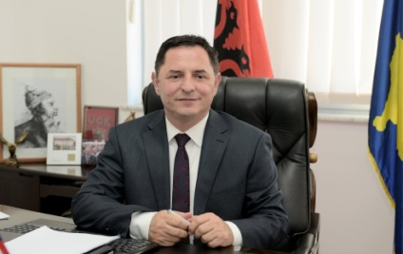

Komuna e Malishevës, me shqetësim të madh ka marrë informacionin se EULEX-i mbrëmë ka arrestuar ish kryetarin e Komunës së Malishevës, z.Isni Kilaj. Paraprakisht, policia e EULEX-it ka bastisur shtëpinë e z.Kilaj, e rrjedhimisht ka shkaktuar edhe panikë dhe shqetësim të të gjithë qytetarëve. Ne si komunë, besojmë dhe jemi thellë të bindur se lufta e Ushtrisë Çlirimtare të Kosovës, ka qenë luftë e pastër dhe mbi të gjitha ka qenë luftë çlirimtare, madje lufta e popullit të Kosovës, është lufta më e pastër që ka ndodhur ndonjëherë në histori të njerëzimit.
Ne kërkojmë që Gjykata Speciale, të ndërpresë këtë mënyrë të përndjekjes së çlirimtarëve dhe në të njëjtën kohë, kërkojmë që kjo Gjykatë dhe gjykatat tjera kompetente, përfshi edhe Tribunalin e Hagës, që të merret me ndjekjen, arrestimin dhe dënimin e autorëve të vrasjes së afër 400 civilëve të Komunës së Malishevës gjatë viteve 1998-1999 nga ushtria dhe policia e shtetit të Serbisë.
Kujtojmë se në territorin e Komunës së Malishevës, janë vrarë afër 400 civil të pafajshëm, madje janë vrarë në mënyrën më mizore të mundshme dhe deri më sot, nuk është dënuar askush dhe nuk është zhvilluar asnjë proces gjyqësor për këto vrasje, as për dy masakrat e mëdha, atë të Burimit dhe të Gollubovcit.Edhe njëherë, shprehim shqetësimin tonë për këto veprime të pandërprera të Gjykatës Speciale dhe policisë së EULEX-it, për përndjekjen e luftëtarëve të lirisë dhe kërkojmë ndërprerjen e menjëhershme të këtyre arrestimeve të pakuptimta.
Isni Kilaj, dhe të gjithë bartësit e luftës çlirimtare, janë të pafajshëm dhe të gjitha këto veprime të gjykatave, i konsiderojmë si veprime politike, që për qëllim kanë njollosjen e luftës për çlirim.
Ne kërkojmë lirimin e menjëhershëm të Kilaj dhe të krerëve të luftës së UÇK-së dhe kërkojmë të ndërpriten këto veprime të turpshme.Ne besojmë në drejtësi, por drejtësi duhet të ketë për të gjithë. Lufta e UÇK-së, është një luftë e njohur nga të gjithë, luftë e cila i ka sjellë lirinë dhe pavarësinë e Kosovës.Kryetari i Komunës së Malishevës,Ekrem Kastrati.

Republika e Kosovës Komuna e Malishevës

Nr- 240. 6.11.2023 Zyra për Informim kk.rks-gov.net/malisheve

Kastrati: Duhet të punojmë shumë dhe së bashku për parandalimin e dukurive negative dhe për një të ardhme të sigurt

Malishevë, 6 nëntor
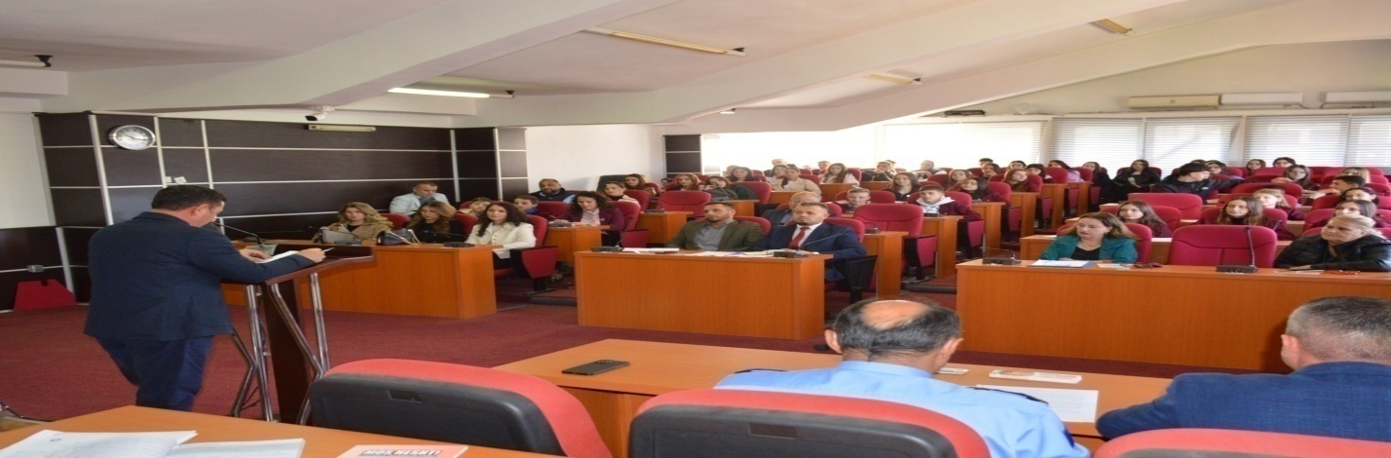

Në kuadër të fushatës nacionale për parandalimin e trafikimit me qenie njerëzore, sot në Malishevë është mbajtur një takim me karakter vetëdijesimi, me nxënësit, e ku morën pjesë edhe i pari i Malishevës, Ekrem Kastrati, përfaqësues të Ambasadës së SHBA-së në Kosovë, ICITAP, Ministria e Punëve të Brendshme-Policia e Kosovës, Këshilli Komunal për Siguri në Bashkësi (KKSB), Ekipet Vepruese për Siguri në Bashkësi (EVSB), Bashkësia Islame në Malishevë, shoqëria civile, përfaqësues të komunitetit RAE dhe të tjerë.
Në hapjen e takimit, i pari i Komunës së Malishevës, Ekrem Kastrati, ka thënë se: dukuritë negative, përfshi edhe trafikimin me qenie njerëzore, duhet të luftohen në të gjitha mënyrat. “Dukuritë negative të cilat dëmtojnë shoqërinë, duhet të luftohen nga të gjithë ne së bashku. Duhet të punojnë shumë dhe bashkërisht për një të ardhme të sigurt”, ka thënë kryetari Kastrati, në fjalën e hapjes së takimit.
Më pas, për qëllimin e kësaj fushate, për strategjinë nacionale kundër trafikimit me qenie njerëzore, për rëndësinë e bashkëpunimit të komunitetit me organet përgjegjëse për luftimin e kësaj dukurie, kanë folur zyrtarët përgjegjës të Policisë së Kosovës, të EVSB-ve dhe të Ambasadës së SHBA-së dhe më pas është zhvilluar edhe një diskutim i hapur me nxënësit dhe pjesëmarrësit tjerë në këtë takim.

Republika e Kosovës Komuna e Malishevës

Nr- 240. 6.11.2023 Zyra për Informim kk.rks-gov.net/malisheve

Malisheva, komuna më e mirë në Kosovë

Malishevë, 7 nëntor

Bazuar në raportet financiare, për nëntë mujorin e këtij viti, ne vazhdojmë të jemi Komuna më e mirë në Kosovë, lidhur me investimet kapitale, me mbi 93% të realizimit.
Me punë, përkushtim e të unifikuar do vazhdojmë të bëjmë më të mirën për Komunën dhe qytetarët tanë.

Republika e Kosovës Komuna e Malishevës

Nr- 240. 9.11.2023 Zyra për Informim kk.rks-gov.net/malisheve

Komitetit për Komunitete mbajti mbledhjen e -XI- (njëmbëdhjetë) të rregullt për vitin 2023

Malishevë, 9 nëntor

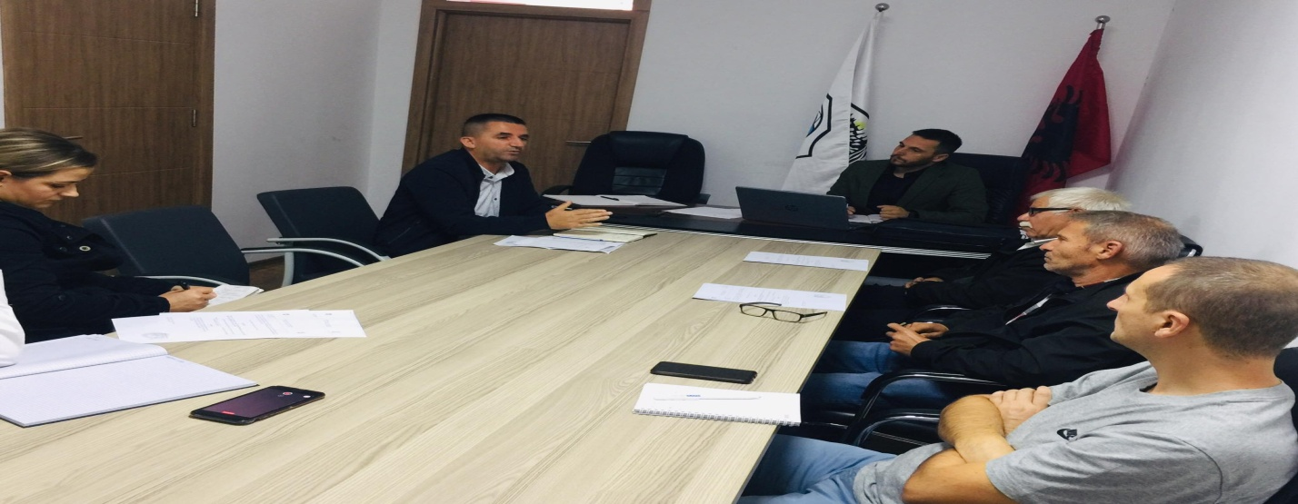
Kryesuesi e Komitetit për Komunitete, Amrush Helshani para anëtarëve prezantoi rendin e punës të kësaj mbledhje me pikat të cilat u miratuan pandryshime.
Shqyrtimi dhe miratimi i procesverbaleve nga mbledhjet e kaluar.Takim me Drejtorin e Qendres për Punë Sociale z. Shqipron Berisha.Takim me Drejtorin e Inspektoriatit,Hafir Rexha. Të ndryshme.
Drejtori i Drejtorisë për Inspektoratin e Komunës së Malishevës, Hafir Rexha, njoftoj pjesëmarrësit e mbledhjes me detyrat për sektorët të ciltë janë nënpërgjegjësinë e kësaj drejtori, inspektimet të cilat i bëjnë në biznese dhe fushëveprimatri tjera brenda territorit të komunës së Malishevës, si dhe kërkoi nga anëtarët e komitetit për komunitete dhe prej gjithë qytetarëve bashkëpunim të plotë me qëllimin e vetëm, që të ruajmë shëndetin e qytetarëve tanë, kurse si kërkesë për ta dhe qytetarët, kërkoi që të lajmërojnë në çdo kohë si për produktet ushqimore të sakaduar edhe për çështje tjera, që kanë të bëjnë drejtpërdrejt me shëndetin e tyre.
Kurse, ne si institucione do ta zbatojmë ligjin në plotëni për të gjithë ata të cilët nuk i përmbushin kriteret për të zhvilluar veprimtaritë afariste.

Republika e Kosovës Komuna e Malishevës

Nr- 240. 11.11.2023 Zyra për Informim kk.rks-gov.net/malisheve

Luan Rudaj mbrojti titullin e kampionit botëror në Muay Thai

Malishevë, 11 nëntor
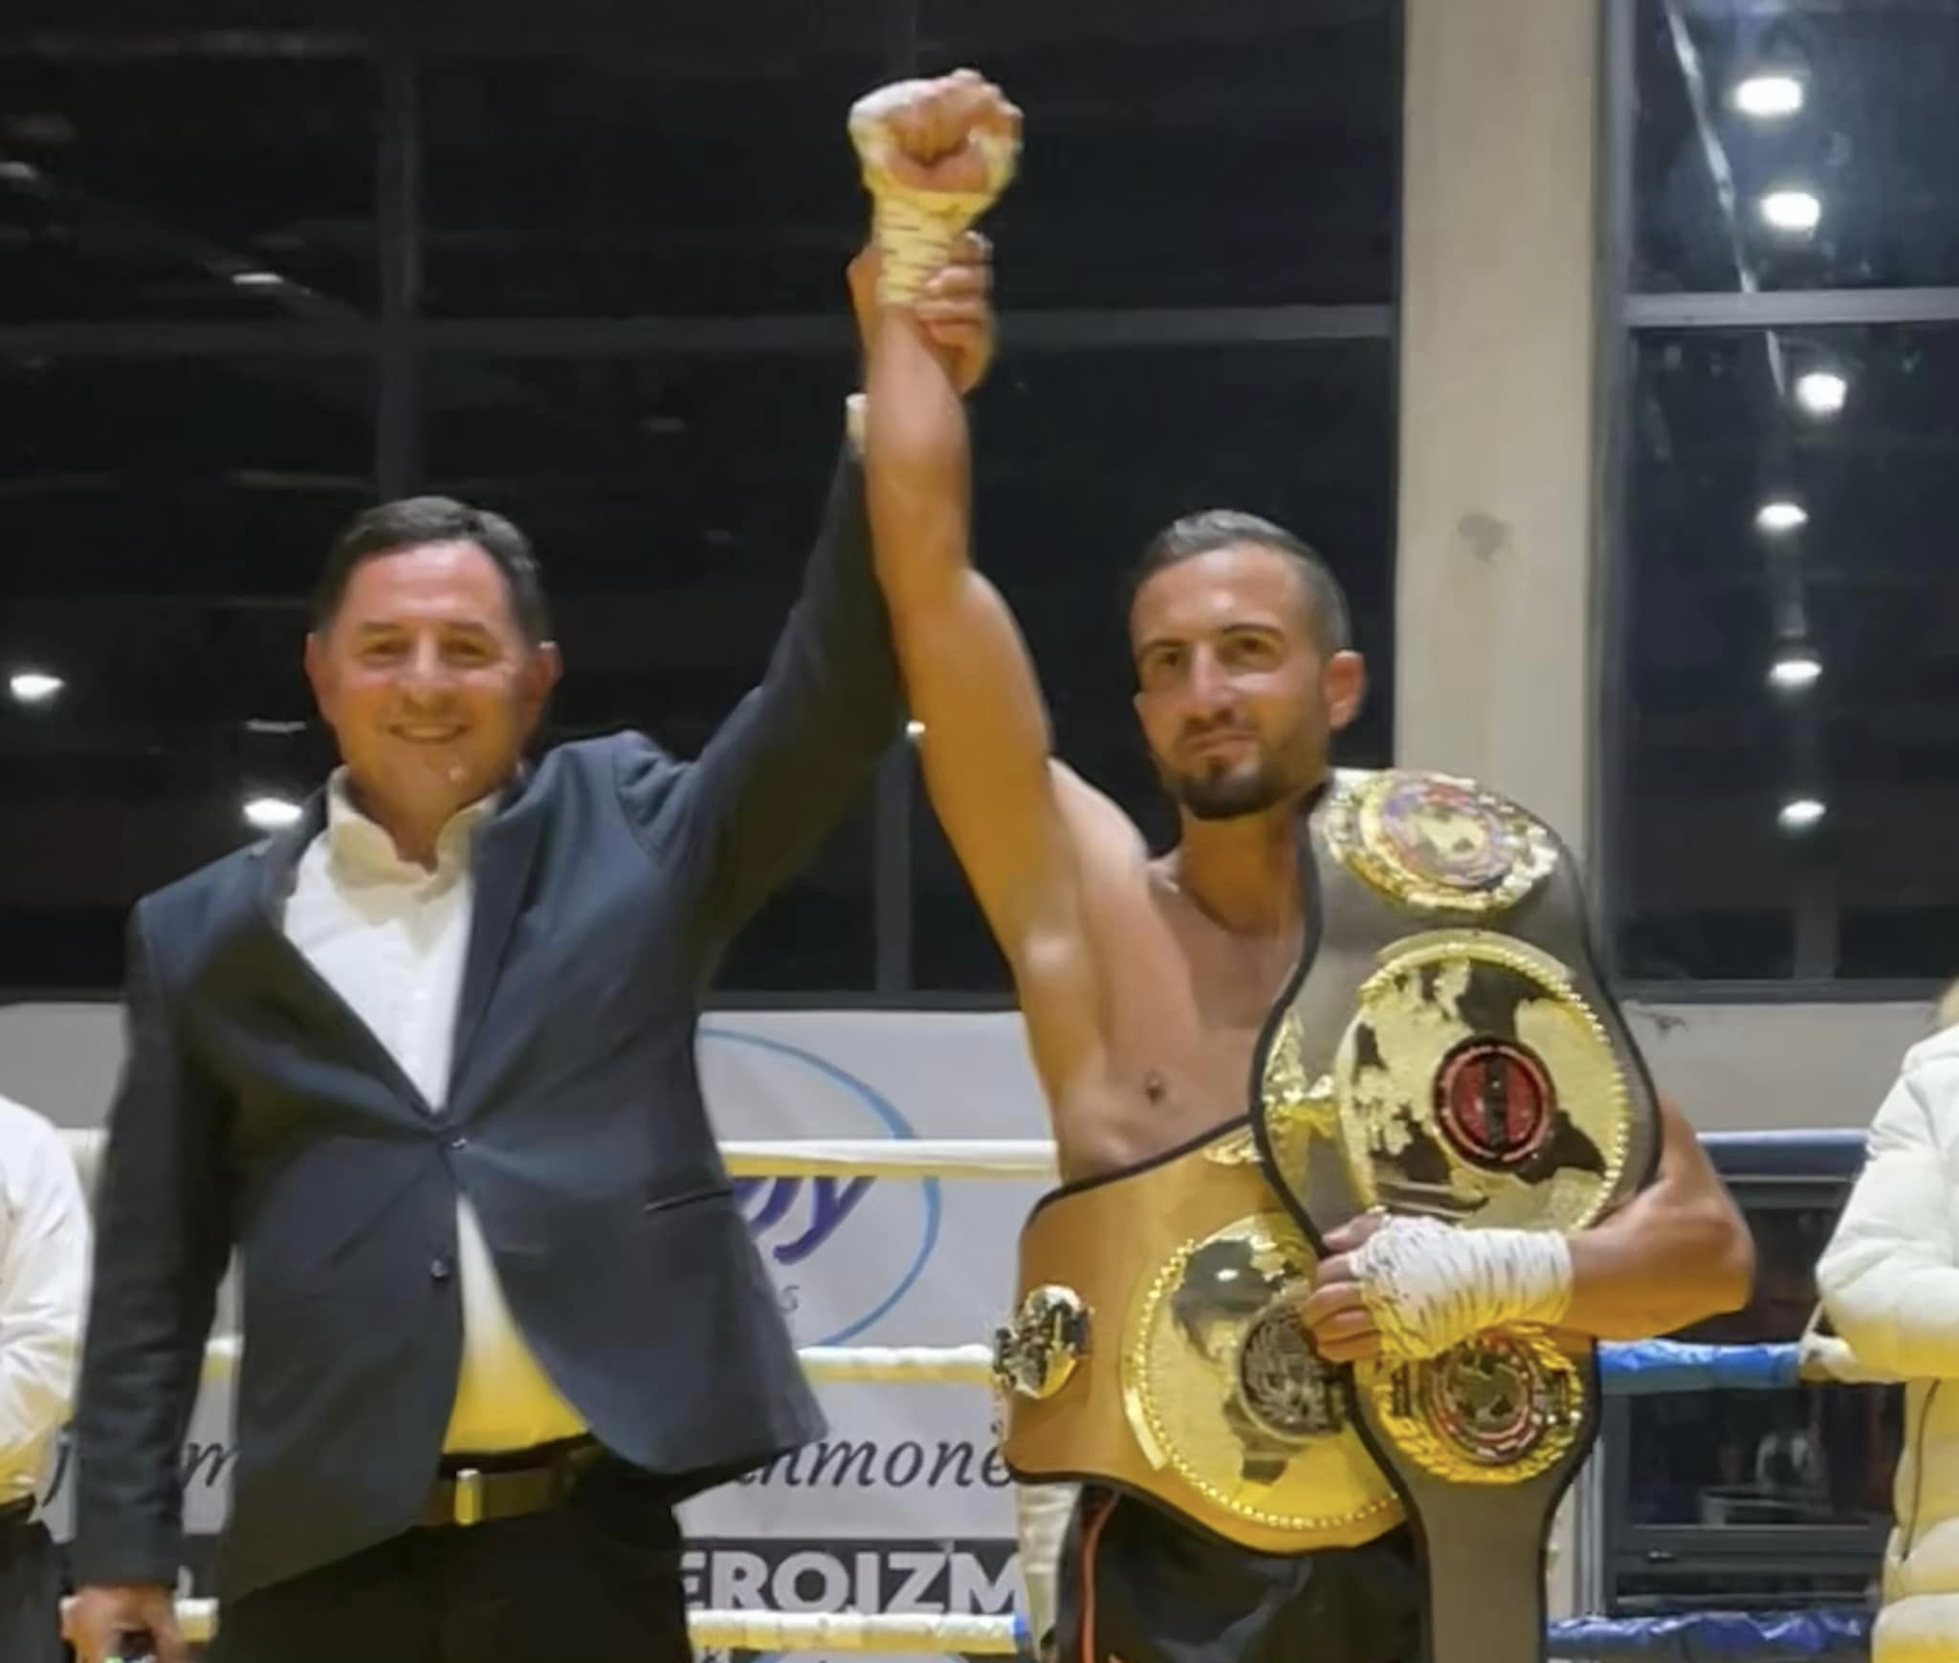
Luan Rudaj sonte e ka mbrojtur titullin e kampionit të botës në sportin e Muay Thai-it (Tai Boks), duke e mundur kundërshtarin e tij Masoud Raeisi. Rudaj kishte zgjedhur Malishevën, përkatësisht vendlindjen e tij, për mbrojtur dy tituj të kampionit të botës në këtë sport.
Brezin e artë që jepet për kampionët në këtë lloj të sportit luftarak, Rudajt ja dorëzoi Kryetari i Komunës së Malishevës, Ekrem Kastrati, i cili edhe e kishte mbështetur organizmin e këtij meçi për mbrojtjen e titullit të kampionit të botës.
Rudajt e ka fituar përballjen për më pak se një minutë, duke e mbrojtur titullin e kampionit të botës.
Paraprakisht, janë zhvilluar edhe disa ndeshje tjera në këtë sport, në kategori të ndryshme, ku morën pjesë sportist nga Kosova, Maqedonia e Veriut, Sllovenia dhe Italia, ndërsa Raeisi, që është nga Irani, është ndeshur si neutral, për shkak të situatës politike.
Para ndeshjes, një fjalë rasti e ka mbajtur edhe i pari i Malishevës, Ekrem Kastrati, i cili tha se “sportin do ta përkrahim gjithmonë, ndërsa ju bëri thirrje të gjithë sportistëve, të ndjekin shembullin e Rudajt, që ngjarjet e mëdha, ti zhvillojnë në vendlindje”.
Një fjalë përshëndetëse e ka mbajtur edhe kryetari i Nisma SocialDemokrate, Fatmir Limaj, i cili gjithashtu, për Luan Rudaj, tha se është shembull prezantimit të sportit dhe i vendlindjes, shembull i cili duhet të ndiqet edhe nga sportistët tjerë, kudo që veprojnë.

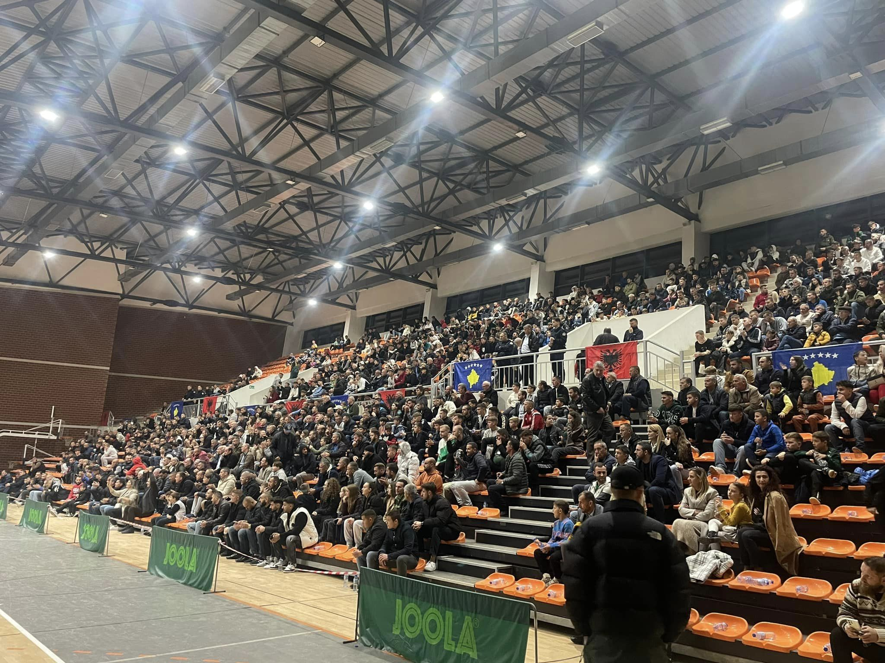

Republika e Kosovës Komuna e Malishevës

Nr- 240. 11.11.2023 Zyra për Informim kk.rks-gov.net/malisheve

Krasniqi: Nëntorët e Vendimeve historike për Kombin shqiptar

Malishevë, 14 nëntor
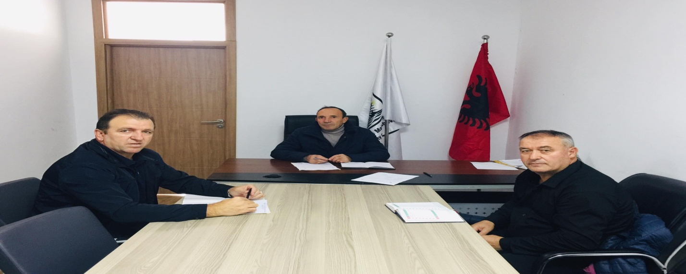
28 Nëntori i Skënderbeut, Dita e Flamurit dhe e Pavarësisë së Shqipërisë, ditëlindja e Komandantit Legjendar Adem Jasharit, sidhe dalja e parë publike e Ushtrisë Çlirimtare të Kosovës, janë vetëm disa nga vendimet dhe data e shenjta historike për të gjithë popullin shqiptar, kështu u diskutua, sot në mbledhjen e pestë të rregullt të Komitetit për Familjet e Dëshmorëve, Invalidëve , Veteranëve , të Luftës së UÇK-së si dhe Martirëve të Luftës.
Dhe diskutimet vazhduan nga të pranishmit, ''sot kujtojmë luftën dhe sakrificën sublime të UÇK-së, luftë e cila, edhe pas 24 viteve, vazhdon të sfidohet, pasi krerët e UÇK-së, ndiqen dhe burgosen nga dhomat e specializuar, mirëpo edhe në këtë sfidë, do të dalim fitues, pasi lufta jonë ishte luftë e pastër dhe çlirimtare''.
Në fund anëtarët e këtij komiteti iu uruan të gjitha familjeve të dëshmorëve, invalidëve, veteranëve të luftës dhe të gjithë qytetarëve festat e nëntorit, ku edhe njëherë, kërkojmë që sa më parë të lirohen udhëheqësit e UÇK-së dhe të punojnë për zhvillimin e shtetit dhe të kombit të vet.
Gëzuar 28 Nëntorët e Kombit!

Republika e Kosovës Komuna e Malishevës

Nr- 240. 17.11.2023 Zyra për Informim kk.rks-gov.net/malisheve

Ndërohet heroi kombit Ibrahim Mazreku në 54 vjetorin e lindjes
Malishevë, 17 nëntor
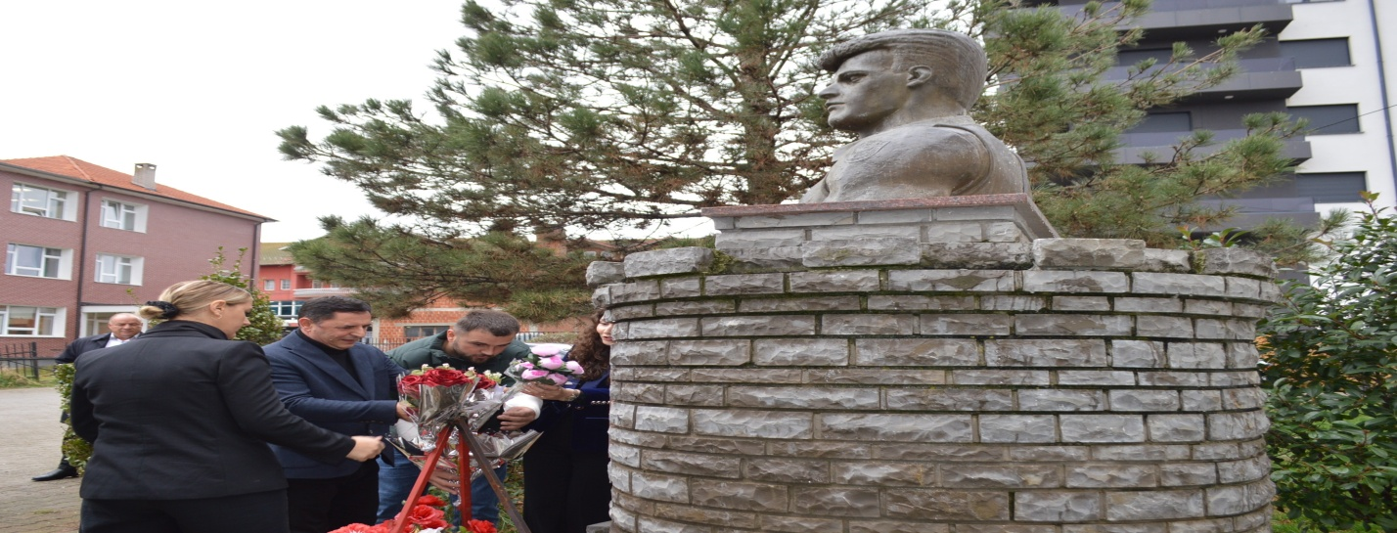
Sot nën organizmin e SHFMU “Ibrahim Mazreku”, është shënuar 54-vjetori i lindjes së dëshmorit dhe heroit të kombit Ibrahim Mazreku, emrin e të cilit e mbanë kjo shkollë. Me këtë rast, kryetari i Komunës së Malishevës, Ekrem Kastrati, drejtoresha e Drejtorisë për Arsim dhe Edukim, Arbëreshë Krasniqi, zyrtar tjetër komunal, të shoqëruar edhe nga drejtoresha e shkollës fillore dhe të mesme të ulët “Ibrahim Mazreku”, Rrezartë Mazreku-Kastrati, stafi i kësaj shkolle dhe familjarë, kanë bërë nderime te busti i Ibrahim Mazrekut, në oborrin e shkollës, e cila mbanë emrin e heroit.
Me këtë rast, kryetari i Komunës së Malishevës, Ekrem Kastrati, në fjalën e rastit, tha se “ne si qeveri komunale, brenda fushëveprimit tonë, do të punojmë fuqishëm në realizimin e amanetit të dëshmorëve”.
Drejtoresha e SHFMU “Ibrahim Mazreku”, Rrezartë Mazreku-Kastrati, ka bërë të ditur që në kuadër të shënimit të datëlindjes së dëshmorit dhe heroit të kombit Ibrahim Mazreku, sot në ora 13:00, në sallën e kuvendit do të mbahet edhe një orë letrare dhe përurim i veprës Vëzhgime Gjuhësore, me autor, Hamdi. R Mazreku.

Republika e Kosovës Komuna e Malishevës

Nr- 240. 17.11.2023 Zyra për Informim kk.rks-gov.net/malisheve

Përurohet vepra 'Vëzhgime Gjuhësore'

Malishevë, 17 nëntor
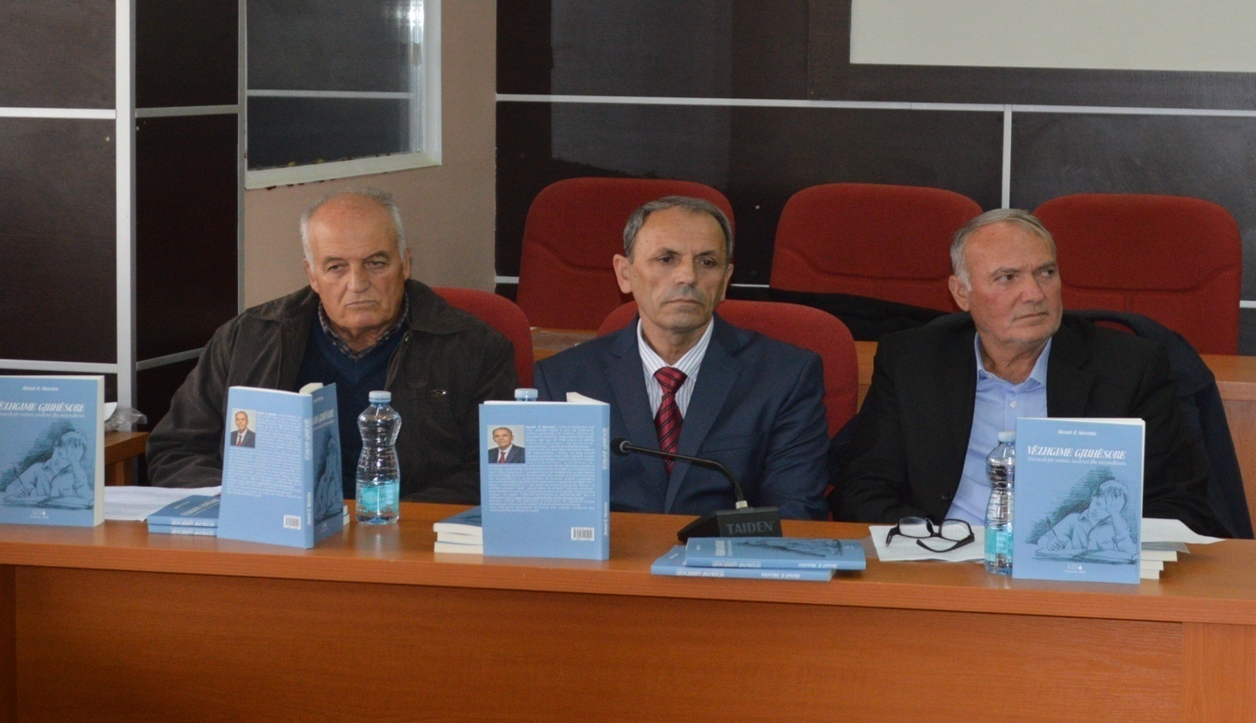

Sot u përurua vepra 'Vëzhgime Gjuhësore', e autorit Hamdi Mazreku, në kuadër të disa përvjetorëve historik, si të 115 vjetorit të Kongresit të Manastirit, alfabetit të Gjuhës Shqipe, shpallja e Paverësisë së Shqipërisë, Dita e Flamurit si dhe 54 vjetorii lindjesw së heroit, Ibrahim Mazreku.
Në emër të Kryetarit të Komunës së Malishevës, Ekrem Kastrati, foli, drejtoresha e Drejtorisë për Arsim dhe Edukim, Arbëreshë Krasniqi mes tjerash në këtë ngjarje kulturore theksoi ''Jam e nderuar të jam pjesë e ngjarjes së përurimit të librit'Vëzhgime Gjuhësore',ku pasardhësit tanë që nga sot, kanë një mundësi më shumë, që të flasin dhe shkruajnë drejt gjuhën shqipe, për këtë kanë dhënë jetën e tyre heroi,Ibrahim Mazreku dhe shumë dëshmorë ndër breza për atdhe, liri e gjuhë shqipe'.

Redaktori, Gani Gajraku dhe recensenti, Ramiz Sopaj, folën me kompetencë gjuhësore për veprën 'Vepra që nga sot do ta kanë lexuesit në dorë të autorit, Hamdi Mazreku e ka konceptuar të ndarë në pesë kapituj. Vëzhgime drejtshkrimore, Trajtat morfologjike, Sintaksë dhe analizë, Onomastika e qytezë së Malishevës dhe Disa ndërtime të gabuara sintaksore'.
Autorin për veprën ' Vëzhgime Gjuhësore' e përgëzuan edhe folës të tjerë, kurse vet autor në fund falenderoj të pranishmit dhe u zotua se do të vazhdoi edhe me botime të reja në këtë fushë të gjuhësisë.

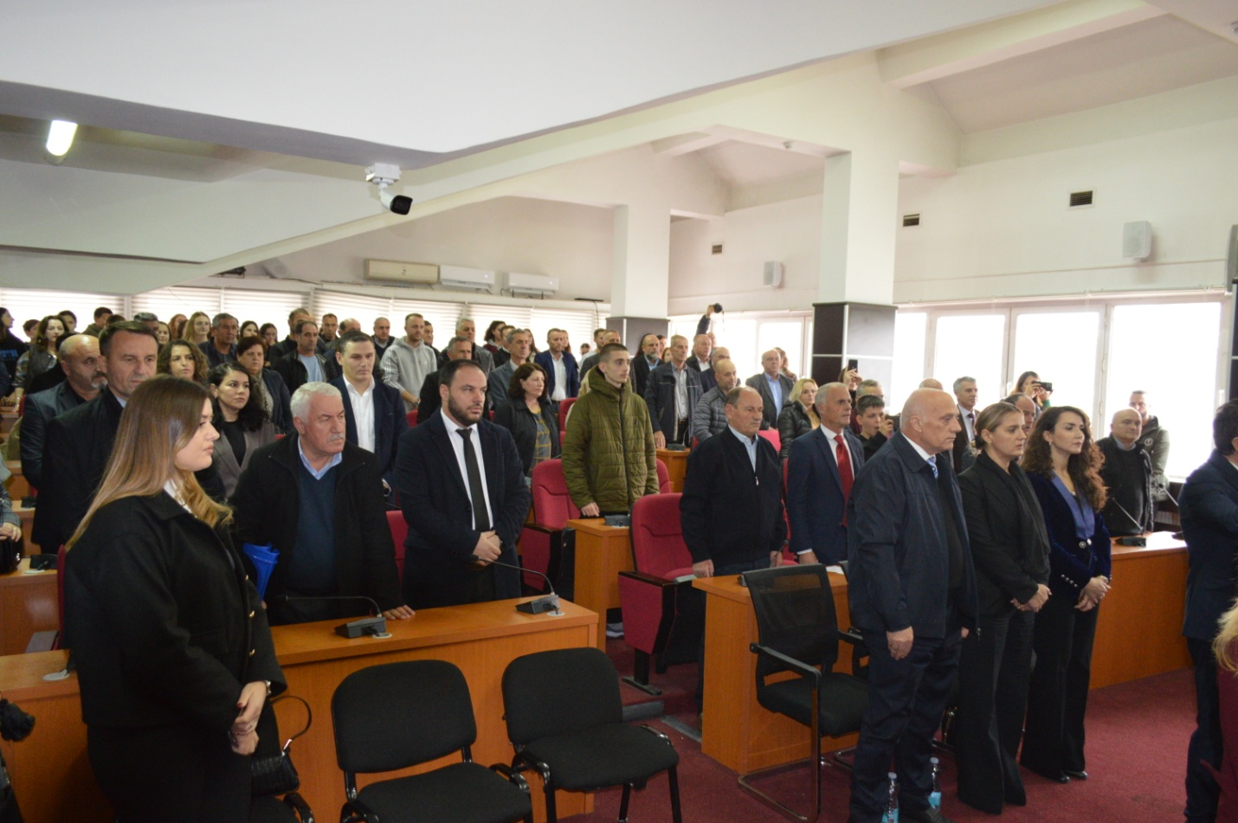

Republika e Kosovës Komuna e Malishevës

Nr- 240. 23..11.2023 Zyra për Informim kk.rks-gov.net/malisheve

Malishevë, 23 nëntor

Bulevardi “Ibrahim Mazreku” nga sot u bë edhe më i bukur

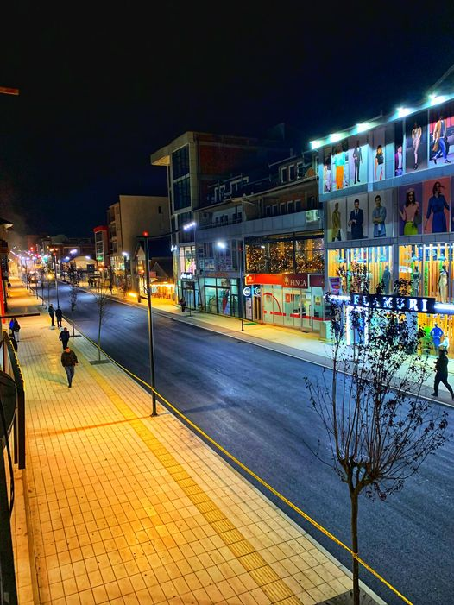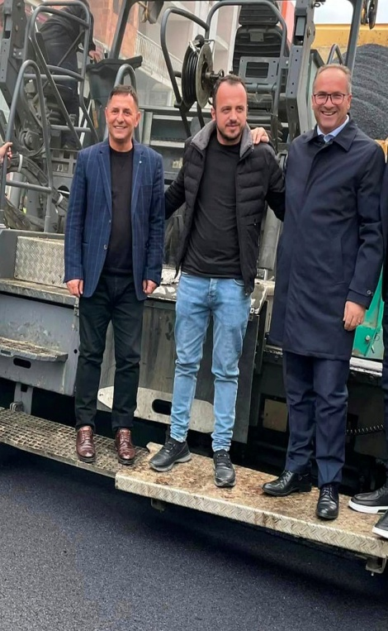

Bulevardi “Ibrahim Mazreku” nga sot u bë edhe më i bukur dhe me standard të lartë, falë plotësimit të infrastrukturës edhe me shtresën e dytë të asfaltimit.
Me punë e angazhim do të vazhdojmë si qeverisje komunale deri në jetësimin e plotë të Malishevës Urbane.

Republika e Kosovës Komuna e Malishevës

Nr- 240. 24.11.2023 Zyra për Informim kk.rks-gov.net/malisheve

Lulzim Logu dhe Nedjeljko Spilek, fitues të garës ndërkombëtare të poezisë në Malishevë

Malishevë, 24 nëntor

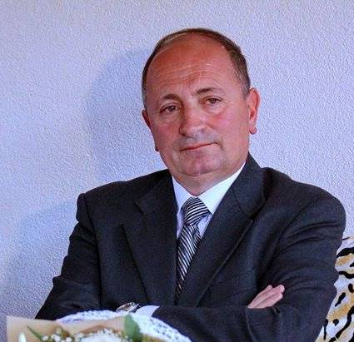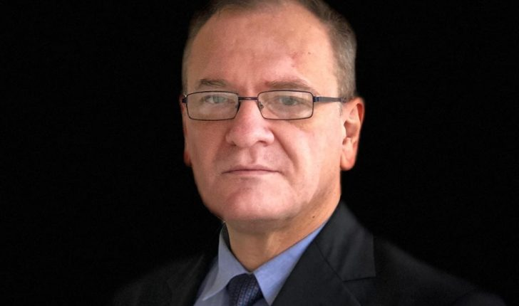

Lulzim Logu Nedjeljko Spilek

Shoqata për Kulturë dhe Letërsi “Tafil Kelmendi” në Komunën e Malishevës ka organizuar edicionin e parë të konkursit ndërkombëtarë të poezisë, ku juria në përbërje të: Hana Bytyçi, Fadil Javori, Izet Shala, Alessandro Villa dhe Irma Kurti, kanë vlerësuaar të gjitha poezitë, në të gjitha kategoritë dhe fitues të vendit të parë të këtij edicioni kanë shpall, poetin dhe diplomatin kroat në Ambasadën e Republikës së Kosovës, Nedjeljko Spilek, kurse nga poetet vendorë, Lulzim Logun.Në këtë edicion ka pas pjesëmarrëje të madhe në të katër kategoritë, gjë që juria i ka vlerësuar me profesionalizëm të gjitha poezit dhe ka shpallur për sëcilën kategori tri vendet e para si kategoria e fëmijëve me karakter komunal, vendi parë, Erisa Samadraxha, për nxënësit e shkollave të mesme poashtu me karakter komunal, vendi parë Eradie Hoti, kategoria e poetëve kombëtar, vendi parë poeti, Lulzim Logu dhe kategoria kryesore ajo e poetëve ndërkombëtarë vendi parë, Nedjeljko Spilek.

Republika e Kosovës Komuna e Malishevës

Nr- 240. 247.11.2023 Zyra për Informim kk.rks-gov.net/malisheve

Komuna e Malishevës nderon dëshmorët dhe mbajti mbledhje solemne për shënimin e 28 Nëntorit
Malishevë, 27nëntor
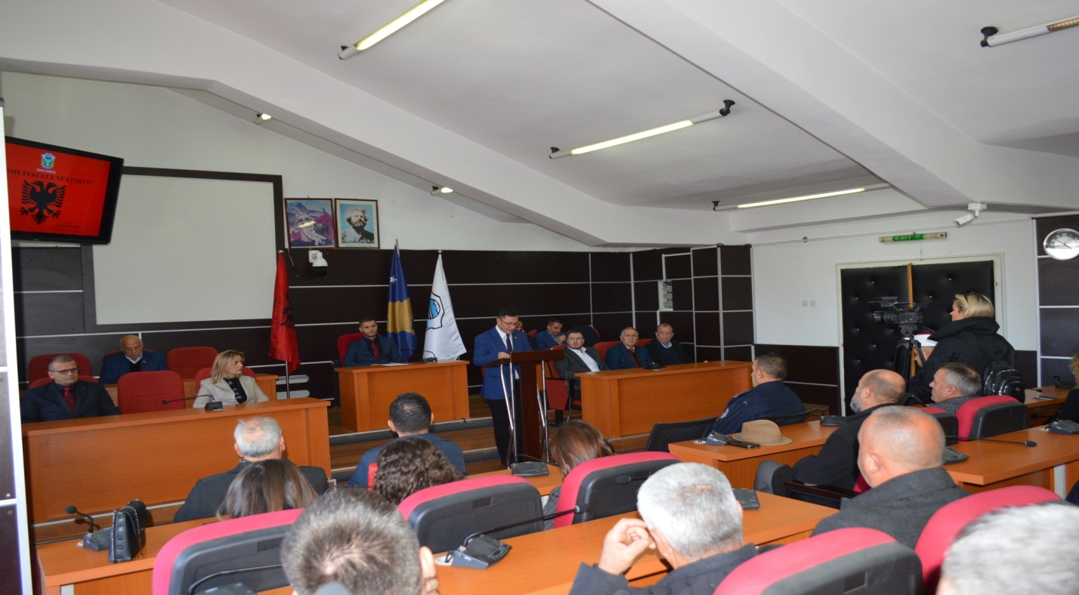

Komuna e Malishevës, nën patronazhin e kryetarit Ekrem Kastrati, me rastin e festave të nëntorit, ka zhvilluar disa aktivitete. Me këtë rast, sot është mbajtur një mbledhje solemne e Kuvendit të Komunës, si dhe janë bërë nderime dhe homazhe në varrezat e dëshmorëve në Malishevë, Kleçkë dhe Prekaz.
Fillimisht, Kuvendi i Komunës së Malishevës, ka mbajtur mbledhje solemne, ku është folur për rëndësinë e festave të nëntorit, përkatësisht datës 28 Nëntor, datë në të cilën lidhen shumë ngjarje të rëndësishme për kombin shqiptar, duke filluar nga viti 1443, kur Gjergj Kastrioti-Skënderbeu, ngriti flamurin Kuq e Zi në Krujë, për të vazhduar më 28 Nëntor të vitit 1912, me Shpalljen e Pavarësisë së Shqipërisë dhe ngritjen e flamurit në Vlorë nga Ismail Qemali. Por nëntorët nuk u ndalën në këto dy ngjarje, pasi më 28 nëntor 1955, lindi Adem Jashari, komandanti i Ushtrisë

Çlirimtare të Kosovës, ushtri e cila paraqitjen e saj të parë publike e bëri më 28 nëntor të vitit 1997.
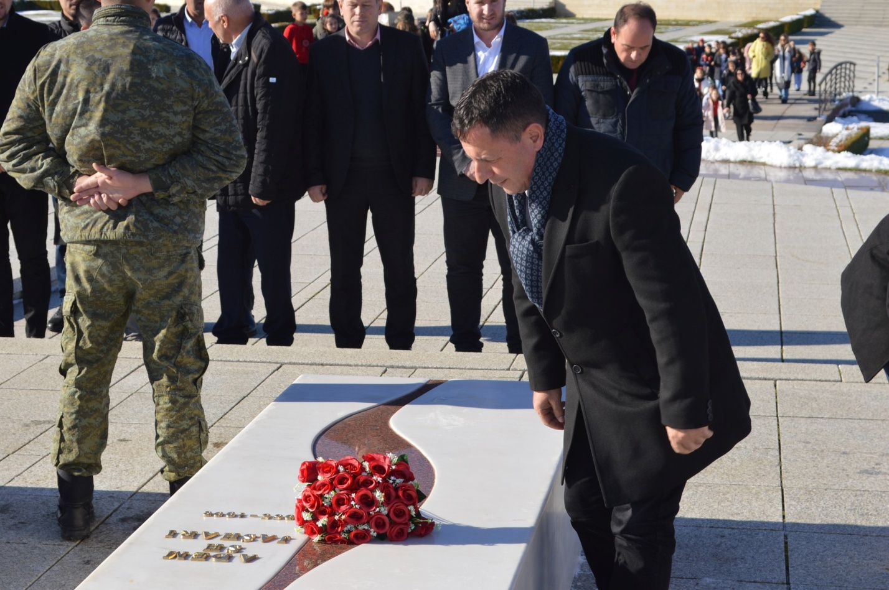
Për rëndësinë e kësaj date të shenjtë për popullin shqiptar, ka folur edhe kryetari i Komunës së Malishevës, Ekrem Kastrati, në fjalën e tij, në mbledhjen solemne të Kuvendit të Komunës së Malishevës. “Shënimi i kësaj date, është gjëja më e vogël që mund të bëjnë ne, në këtë rrugëtim të gjatë e plotë sakrifica të kombit shqiptar, rrugëtim në të cilin, kontribut të madh ka dhënë edhe territori i Llapushës, përkatësisht i Malishevës, në të gjitha përpjekjet dhe lëvizjet e popullit shqiptar, në të gjitha kohërat”, tha mes tjerash kryetari Kastrati, në fjalën e tij, dhe i ka uruar të gjithë qytetarët, “Gëzuar festat e Nëntorit”, e në mënyrë të veçantë i ka uruar bashkëluftëtarët që tashmë janë në Hagë, Hashim Thaçi, Jakup Krasniqi, Kadri Veseli, Rexhep Selimi, Isni Kilaj, Nasim Haradinaj, Salih Mustafa dhe Pjetër Shala
Edhe kryesuesi i KK të Malishevës, Argjend Thaçi, në fjalën e tij, në mënyrë kronologjike i ka paraqitur përpjekjet e popullit shqiptar, duke u ndalur në datën më të rëndësishme, që lidhen ngjarjet më të mëdha historike, datën e 28 Nëntorit. “Ne kemi datat tona që i festojnë dhe i shënojmë me krenari, e natyrisht që data ë e rëndësishme për ne, është 28 Nëntori, ku lidhen të gjitha ngjarjet më të rëndësishme për kombin tonë”, ka thënë kryesuesi Thaçi.
Në emër të shoqatave të dala nga lufta, një fjalë rasti e ka mbajtur edhe kryetari Shoqatës së Familjeve të Dëshmorëve në Malishevë, Sinan Gegaj, i cili gjithashtu ka folur për rëndësinë e 28 Nëntorit dhe historisë së popullit shqiptar, në përpjekjet e tyre shekullore për liri, përpjekje e cila kulmoi me luftën e shenjtë të Ushtrisë Çlirimtare të Kosovës.

Republika e Kosovës Komuna e Malishevës

Nr- 240. 27.11.2023 Zyra për Informim kk.rks-gov.net/malisheve

Malishevë, 28 nëntor



Urime Festa e 28 Nëntorit të gjithë shqiptarëve! Lavdi jetës dhe veprës se komandantit legjendar, Adem Jashari dhe gjithë dëshmorëve të Kombit!

Republika e Kosovës Komuna e Malishevës

Nr- 240. 27.11.2023 Zyra për Informim kk.rks-gov.net/malisheve
Tiranë, 28 nëntor

Në Tiranën e bukur, me ftesë të kryetarit Erion Veliaj, për të festuar giithë bashkë, 111 vjetorin e Pavarësisë së Shqipërisë. GËZUAR!
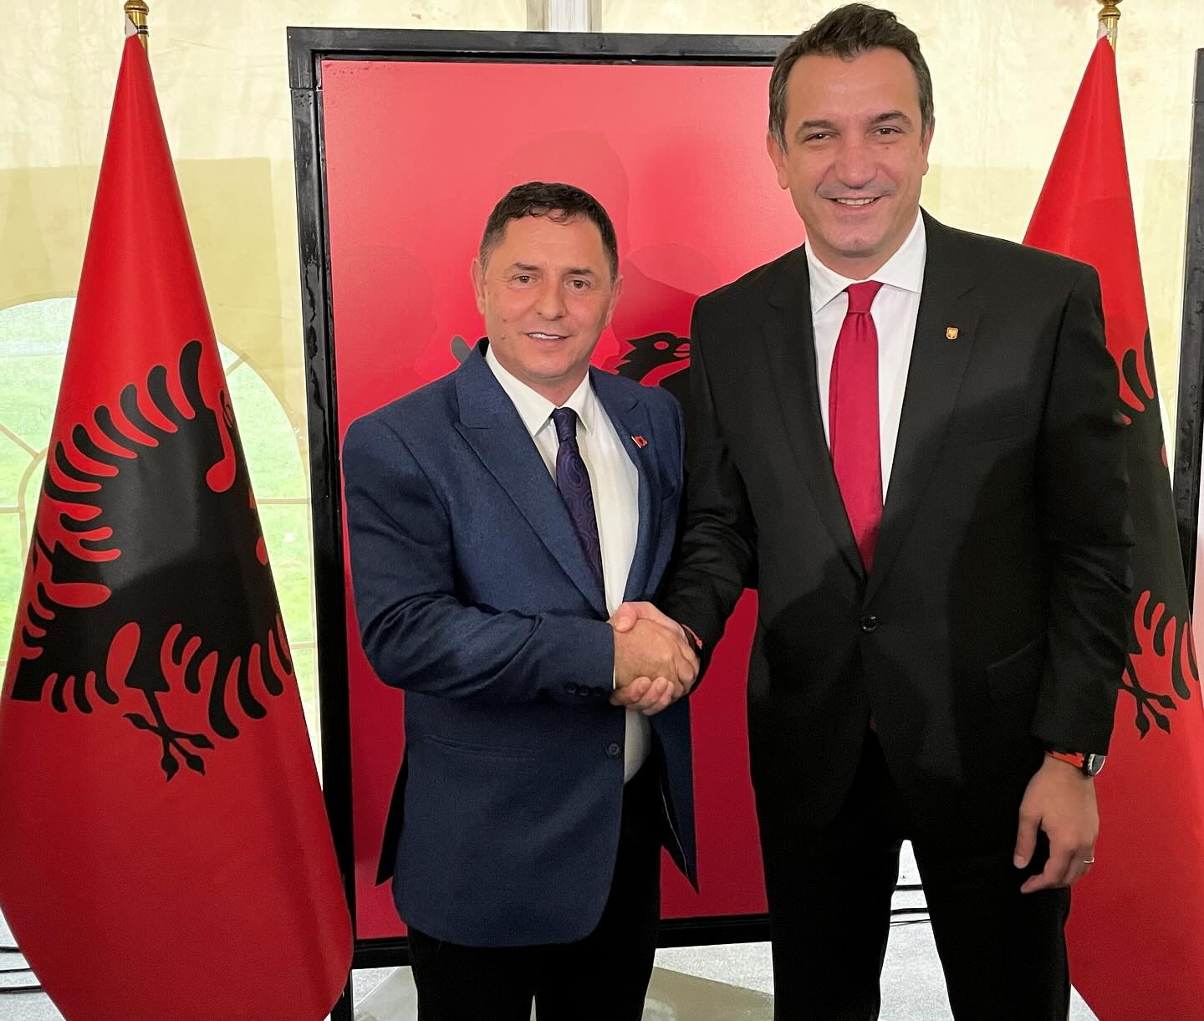

Republika e Kosovës Komuna e Malishevës

Nr- 240. 27.11.2023 Zyra për Informim kk.rks-gov.net/malisheve

Kuvendi i Komunës së Malishevës miratoi Rregulloren për Taksa, Ngarkesa dhe Gjoba komunale për vitin 2024

Malishevë, 30 nëntor

Sot, Kuvendi i Komunës së Malishevës e ka mbajtur mbledhjen e dytë të jashtëzakonshme për këtë vit dhe në këtë mbledhje, kuvendi i ka marrë dy vendime, të rëndësishme për vitin 2024, pasi kanë miratuar rregulloren për taksa dhe ka formuar komisionin për hartimin e planit të punës për vitin e ardhshëm.
Pas diskutimeve të shumta, anëtarët e Kuvendit të Komunës së Malishevës, unanimisht e kanë votuar Rregulloren për Taksa, Ngarkesa dhe Gjoba komunale për vitin 2024.
Po ashtu, me vota unanime e kanë votuar edhe formimin e komisionit, për hartimin e planit të punës së kuvendit, për vitin në vijim.

